


参加費 無料！

10月26日(土) 9:00-12:30

★集合
コース①近鉄河内小阪駅（南側駅前広場）
コース②大和川河川敷公園（柏原市役所前）※10/26午前5時更新の気象庁の天気予報で
午前の降水確率が60％以上の場合、中止とします。

★ゴール
八尾市安中町五丁目公園
（ＪＲ八尾駅から徒歩３分）

※長瀬川・玉串川がＨ30.8.13に登録されました
ＪＲ八尾駅
長瀬川
大和川
ＪＲ高井田駅
大和川河川敷公園
近鉄安堂駅
安中町５丁目公園
G
S
S
近鉄河内小阪駅
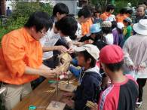

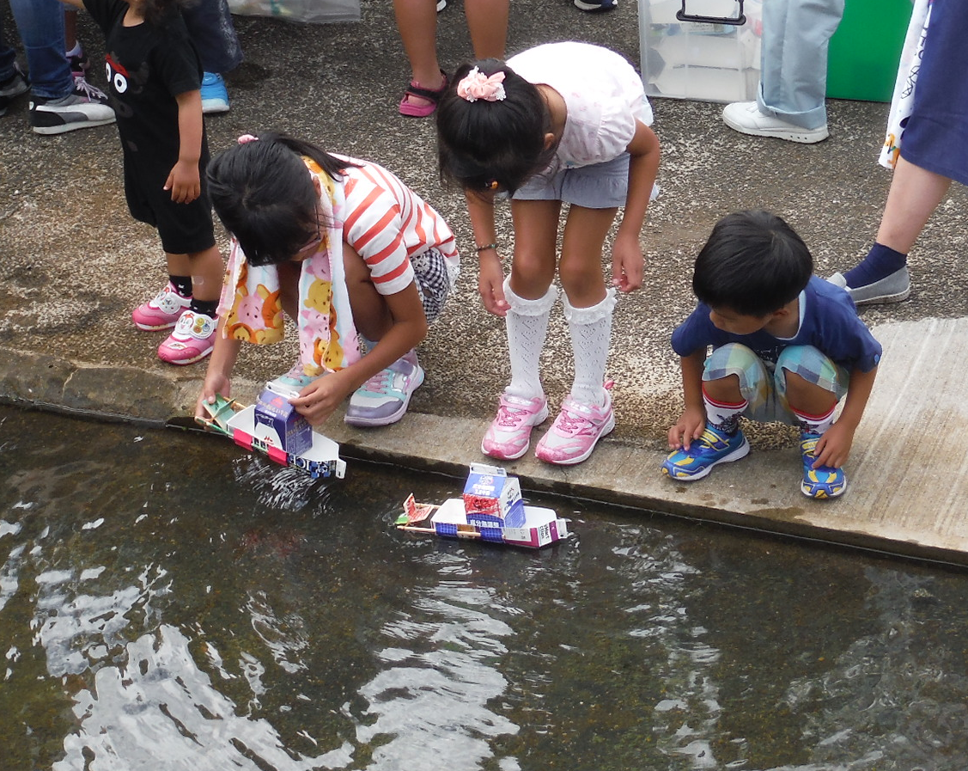

ゴールを目指した各６kmのコース

★申込：中部農と緑の総合
事務所ホームページまたは
下記 問合せ先まで

ここから
応募してね

ご応募ください
安中町五丁目公園
【主催】 長瀬川水辺環境づくり推進協議会
（大阪府・八尾市・柏原市・東大阪市・水土里ネットつきどめ）

【お問い合わせ先】大阪府中部農と緑の総合事務所 地域政策室
電話：０７２－９９４－１５１５（代表）

※先着順 各50名

声

